**Московский государственный технический университет им.Н.Э.Баумана**

**кафедра "Системы обработки информации и управления"**



**Веб-сервис по продажам автомобилей**

**Отчет**

к лабораторной работе №6

Инструктор：Мария Валерьевна, Elizaveta Eliseeva, Masha

Email:2623859464@qq.com

Студент: Ван Чаочао

группа ИУ5И-12М

2021/12/15

**Задание**

• (базовая) Открыть в среде Software Architect проект, созданный ранее.

o Добавить к нему пустую модель Design -Deployment. Создать в ней диаграмму размещения (узлы и связи между ними).

o (расширенная) Указать стереотипы узлов.

o Перенести на диаграмму актеров и указать их ассоциации с узлами.

• Добавить к проекту пустую модель Design -Design.

o (базовая) Создать диаграмму классов или общего вида (трассировка пакетов в

подсистемы). Перенести на нее созданные ранее пакеты анализа. Добавить новые подсистемы и связать трассировкой с пакетами. Использовать связи зависимостей (со стереотипом trace)

. o (базовая) Создать диаграмму классов или общего вида (уровни подсистем)

. Поместить на нее созданные подсистемы и добавить новые подсистемы среднего и системного уровня. Указать зависимости подсистем.

o (Дополнительно) Создать диаграмму развертывания, поместить на нее узлы

(созданные ранее) и подсистемы прикладного уровня. Указать зависимостью

размещение пакетов по узлам. • (базовая) Добавление профиля и трассировка

Добавить в модель (вкладка ее свойств) профиль —С++ или Java и набор

соответствующих типов.

o Создать диаграмму классов (трассировка). Перенести на нее управляющие классы из модели анализа. Добавить новые классы проектирования и связать их трассировкой с классами анализа.

o Аналогично выполнить трассировку граничных классов и классов сущностей

(граничные классы трассируются в классы форм и их элементов, сущностные –

втаблицы БД и классы домена). Достаточно показать трассировку классов одного прецедента.

o Уточнить классы проектирования, их атрибуты, операции и их параметры. Названия на английском, сигнатуры в соответствии с синтаксисом языка разработки.

o Проставить для классов и прикладных подсистем проектирования стереотипы и типы данных Java (C++ и т.д.)

. Важно: изменить названия классов, их методов и свойств

(английский без пробелов). •

(Дополнительно) Добавить в модель шаблон (паттерн) в соответствии с вариантом и настроить его.

• (Расширенная) Создать диаграммы последовательностей для одного прецедента: в терминах подсистем; в терминах классов внутри подсистемы.

• (базовая) Распределить классы проектирования по подсистемам. Создать диаграмму классов с указанием их зависимостей и распределения по подсистемам. •

(Дополнительно) Определить интерфейсы подсистем и заменить зависимости между

На рис. 1 диаграмма прецедентов.

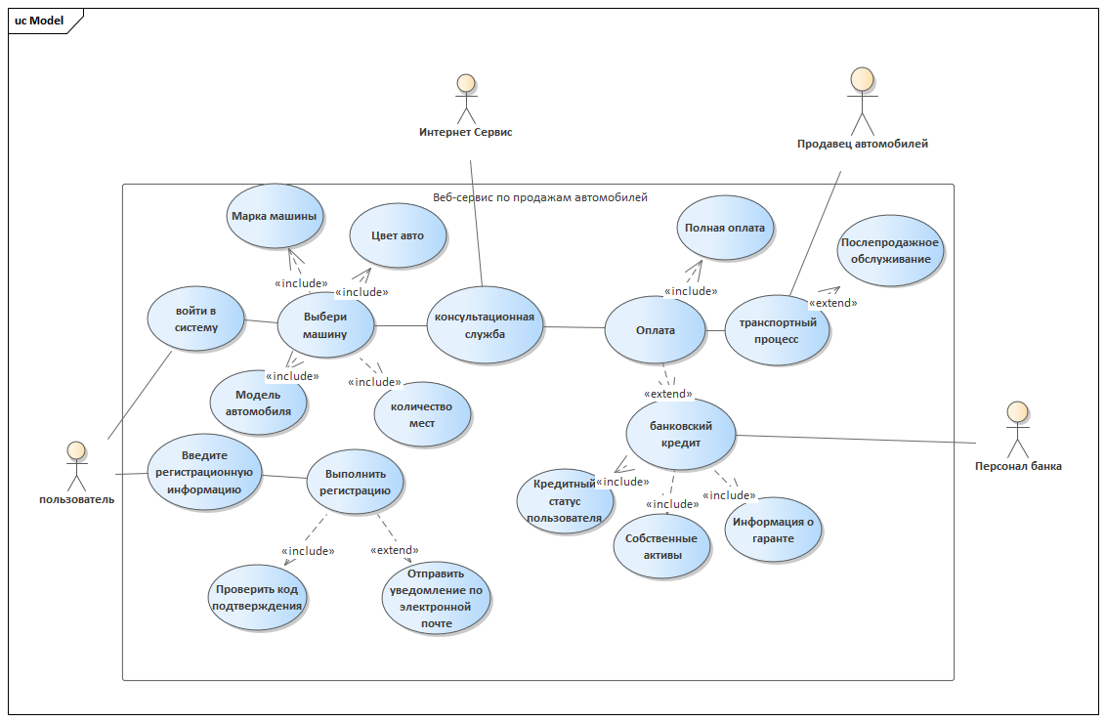

Рисунок 2 –Состав и зависимости пакетов

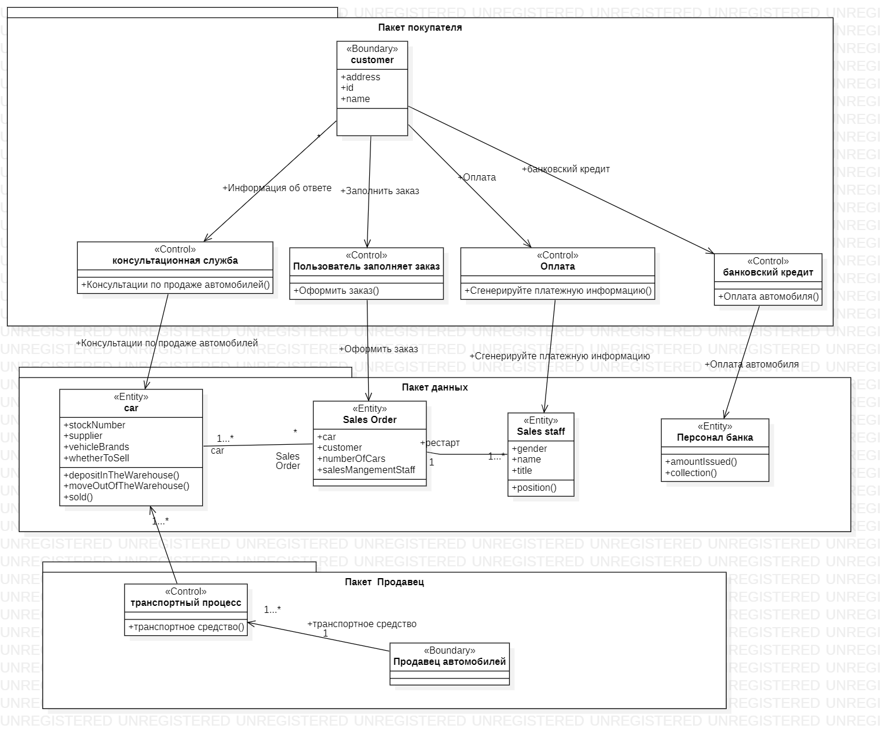

***Рабочий процесс -проектирование (часть моделей)***

На рис. 3 трассировка пакетов анализа в подсистемы проектирования.

На рис. 4 диаграмма уровней подсистем.

На рис. 5 размещение подсистем по узлам.

На рис. 6 -9 трассировка классов анализа в классы проектирования.

На рис. 10 -обобщенная дмаграмма классов.

На рис. 11-13 диаграммы последовательностей.

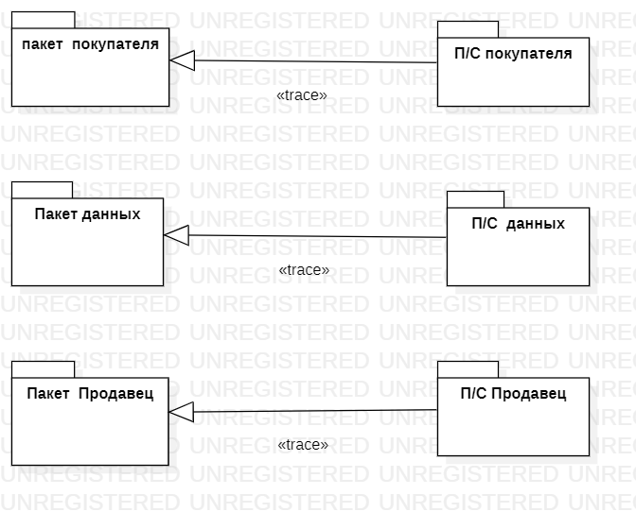

рис. 3 трассировка пакетов анализа в подсистемы проектирования.

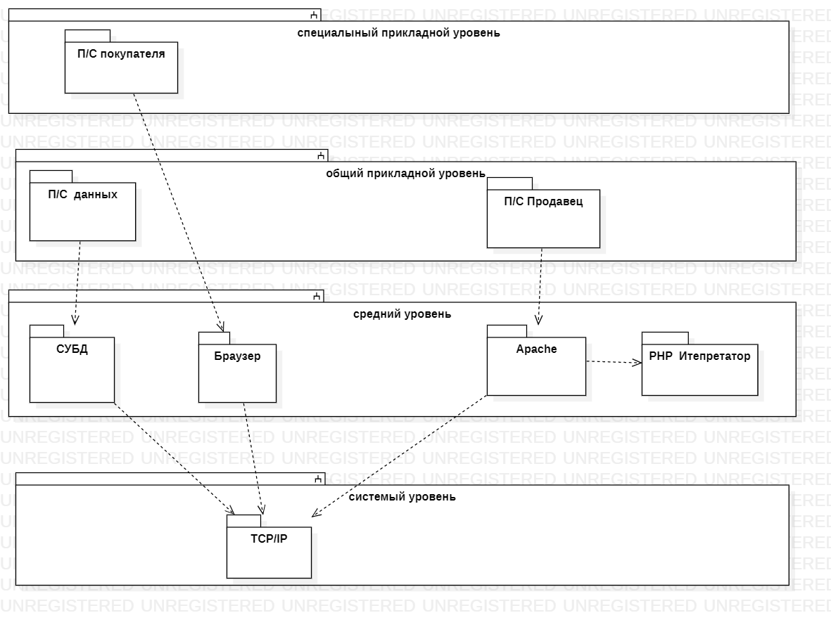

Рисунок 4 -Диаграмма уровней подсистем.

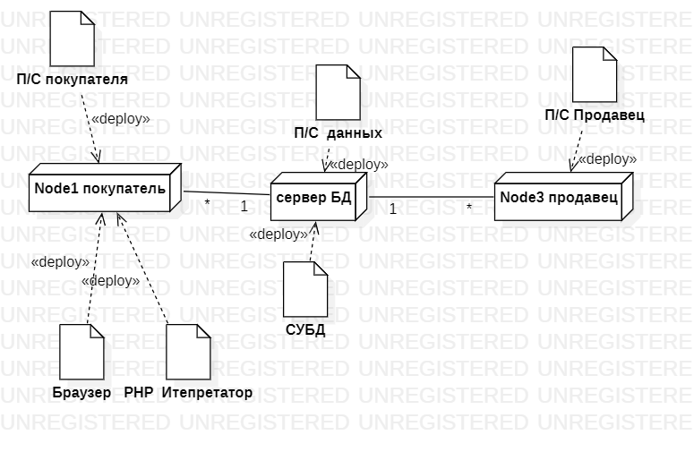

Рисунок 5 –Размещение подсистем по узлам

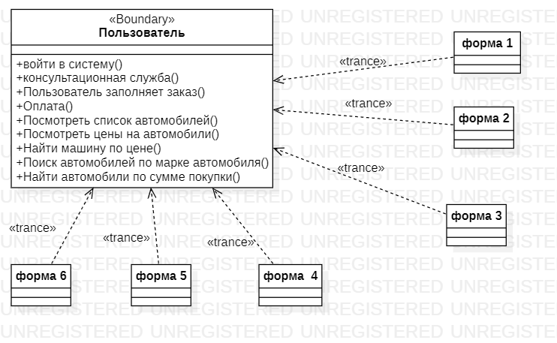

Рисунок 6 -Трассировка граничных классов в классы проектирования

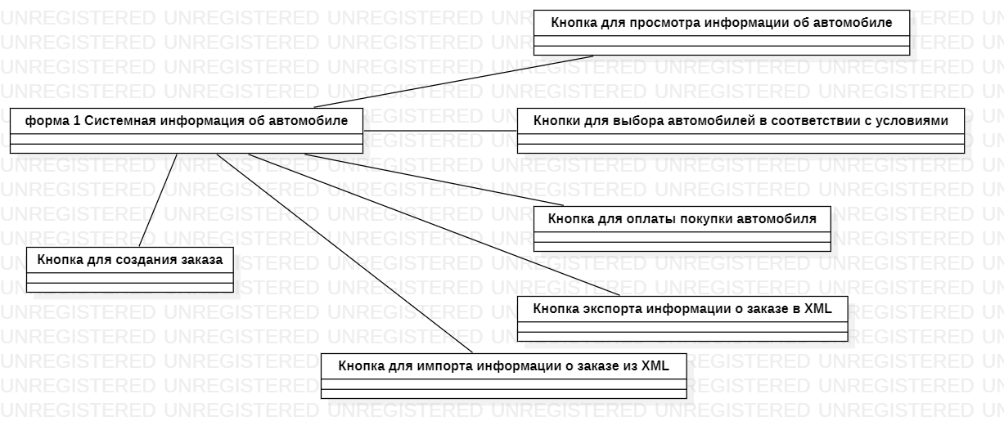

Рисунок 7 -Зависимости классов проектирования

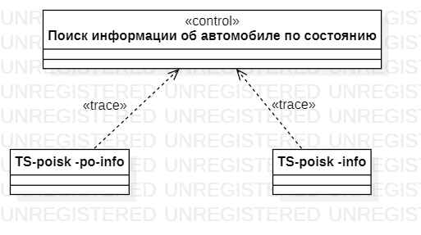

Рисунок 8 -Трассировка управляющих классов в классы проектирования

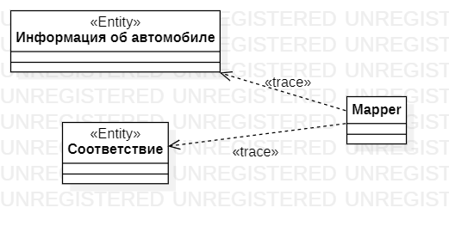

Рисунок 9 -Трассировка классов сущностей в классы проектирования

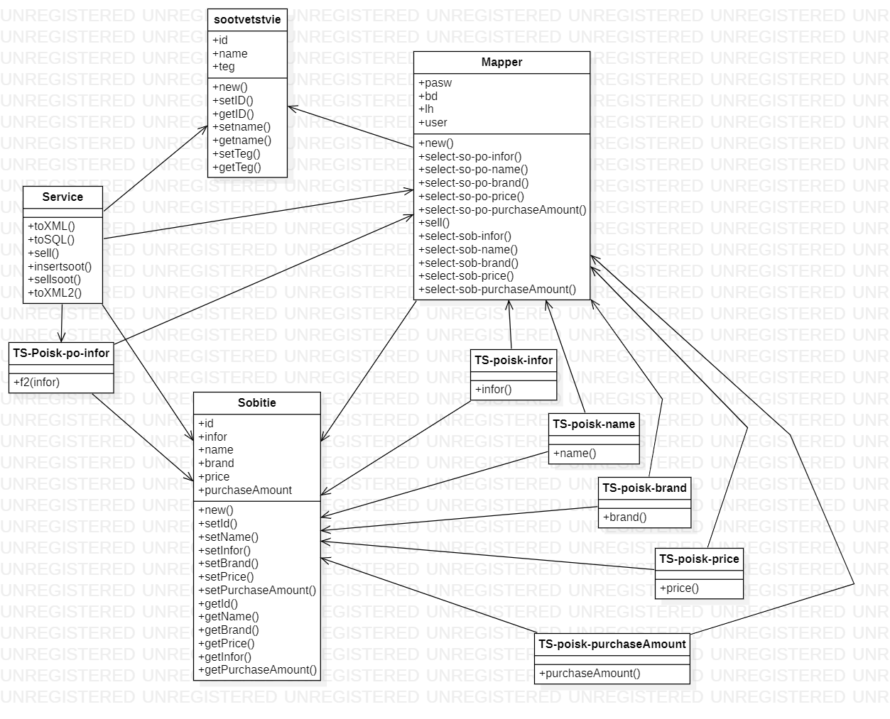

Рисунок 10 -Обобщенная диаграмма классов проектирования

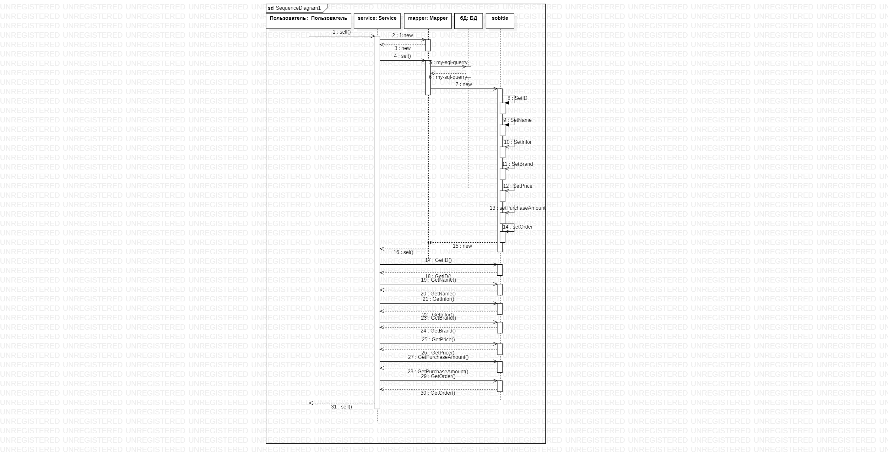

Рисунок 11 -диаграмма последовательностей (Прочитать информацию об автомобиле из БД)

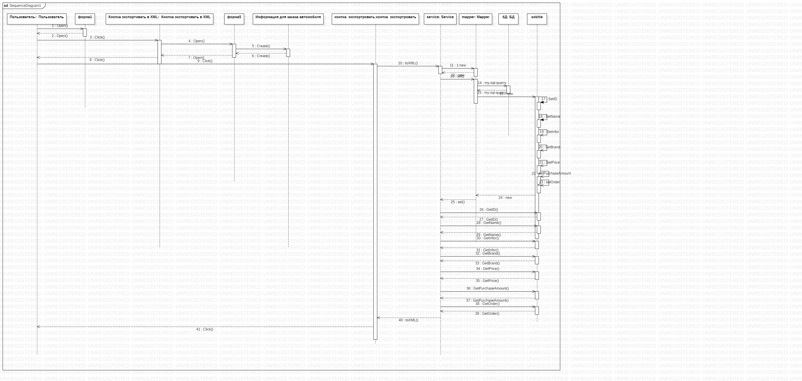

Рисунок 12 -Диаграмма последовательностей в териминах классов проектирования

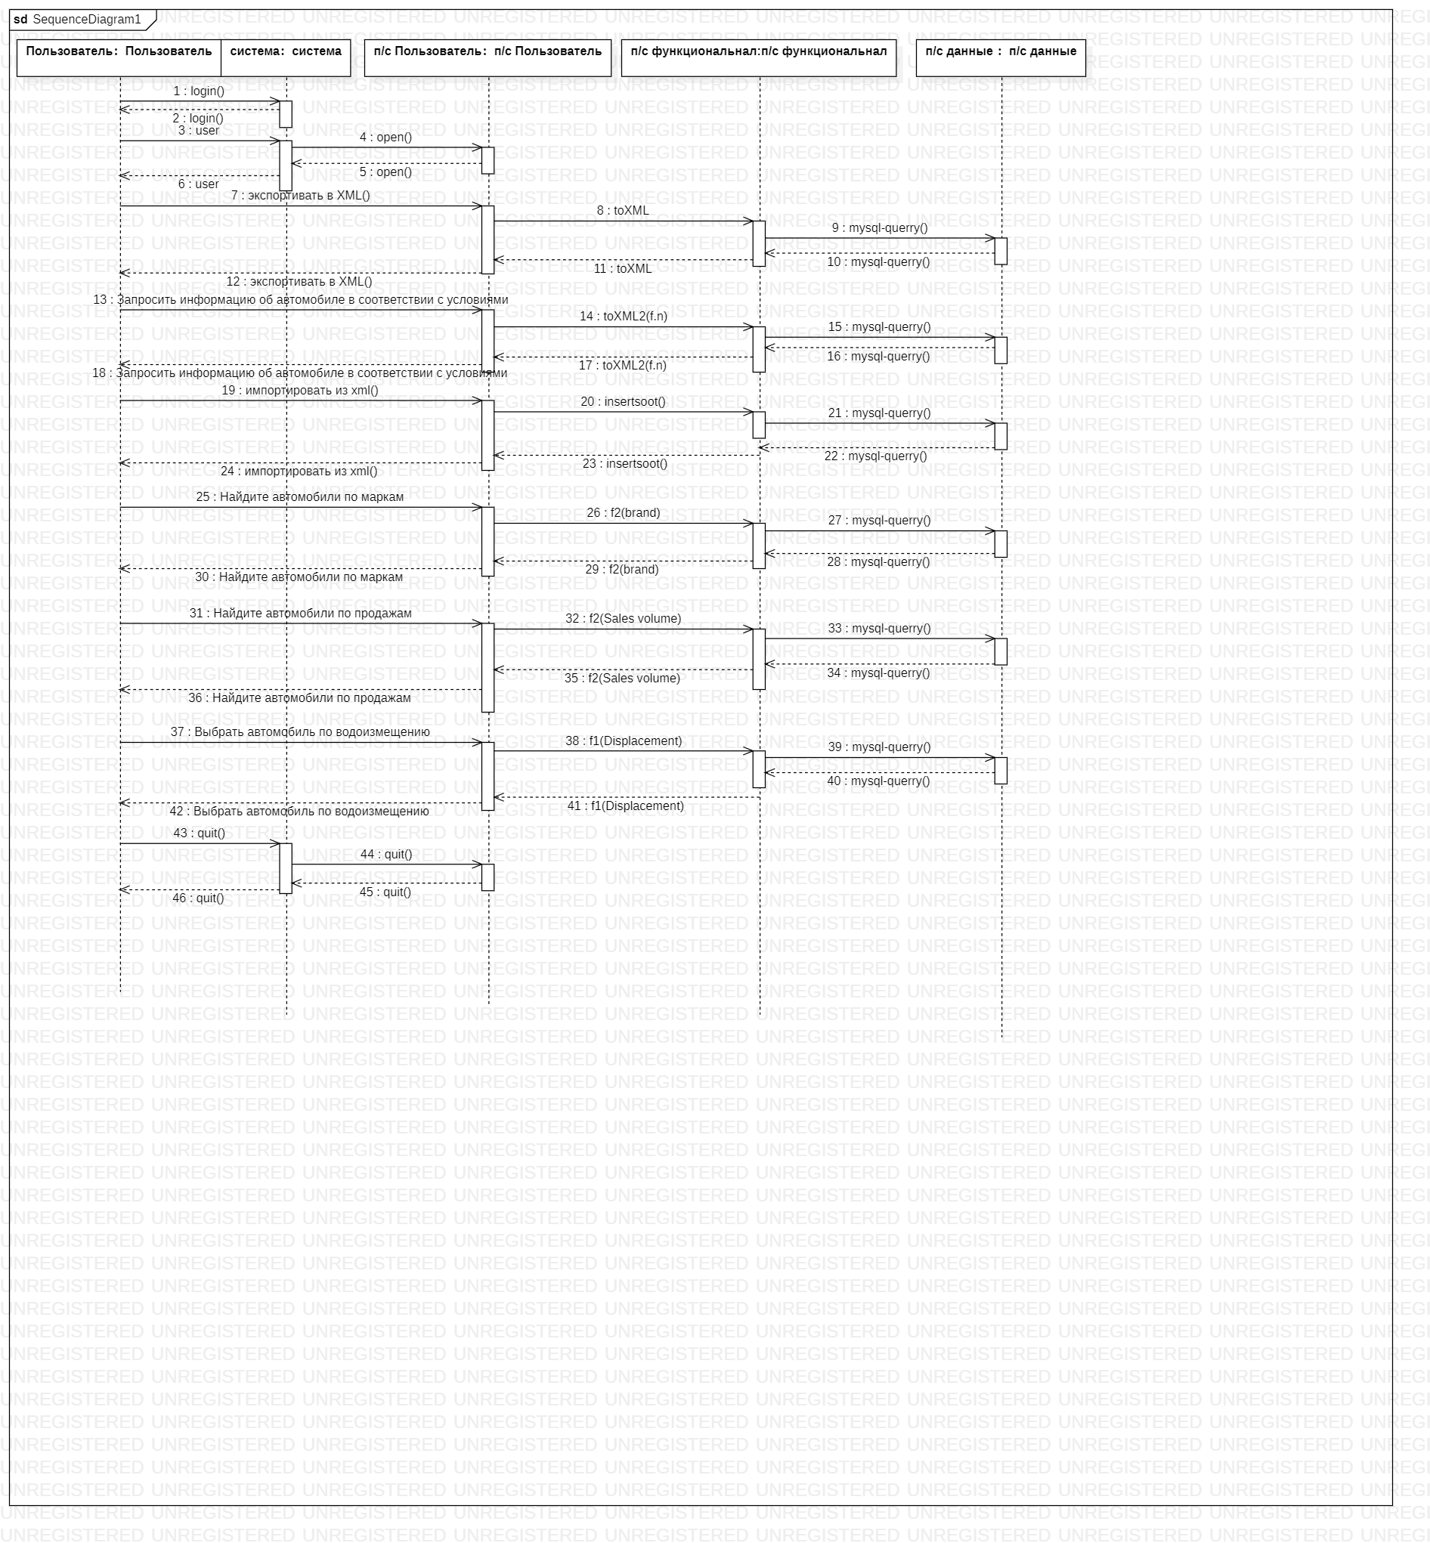

Рисунок 13-Диаграмма последовательностей в териминах подсистем проектирования

**Литература**

• Виноградова М.В.

, Белоусова В.И. Унифицированный процесс разработки программного

обеспечения: учебное пособие / Виноградова М.В.

, Белоусова В.И. –М.: МГТУ им.Н.Э. Баумана. –2015 г. –82 с. -

Режим доступа: http://ebooks.bmstu.ru/catalog/193/book1303.html

• Орлов С.А., Цилькер Б.Я. Технологии разработки программного обеспечения. -СПб.: Питер. -2012 г.

• Якобсон А, Дуч Г, Рамбо Дж. Унифицированный процесс разработки программного обеспечения. -Спб.: Питер. -2002г.

• Материалы сайта http://www.ibm.com